Индивидуальное задание
1) Даны отсчеты при измерении углов теодолитом 2Т30 в точках А и С (рисунок).
Вычислить горизонтальный левый по ходу угол (от А к С) способом приемов с контролем измерений. Заполнить таблицу.
№ станции | Круг | № точки | Отсчеты |  | Величина угла |  | Средняя величина угла
1 | Круг | № точки | ° | ' | ° | ' | ° | '
1 | КП | А
1 | КП | С
1 | КЛ | А
1 | КЛ | С

2) Даны отсчеты при измерении углов теодолитом 2Т30 в точках А и С.
Вычислить вертикальный угол с контролем измерений на станции. Заполнить таблицу
Станция, № | Номера точек | Отсчеты по вертикальному кругу |  |  |  | МО |  | Угол наклона
Станция, № | Номера точек | КП |  | КЛ
Станция, № | Номера точек | ◦ | ′ | ◦ | ′ | ◦ | ′ | ◦ | ′
1 | А
1 | С

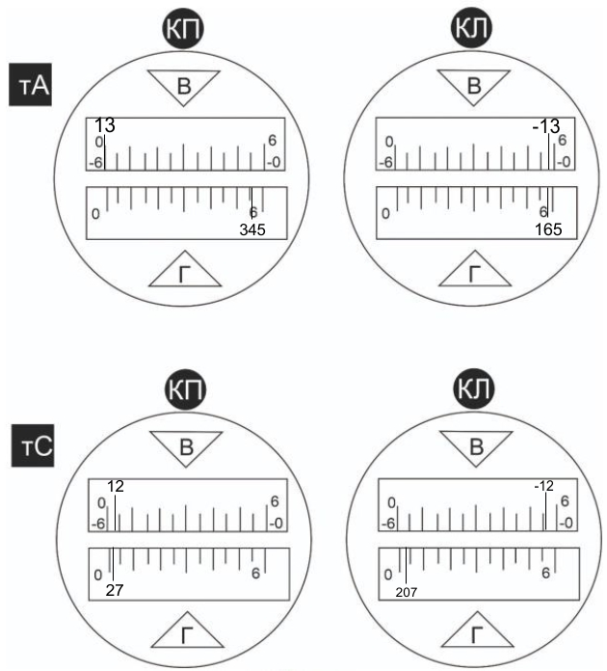

3) Снять отсчеты по рейкам, вычислить превышение. Описать, как выполняется контроль измерений на станции, выполнить контроль.
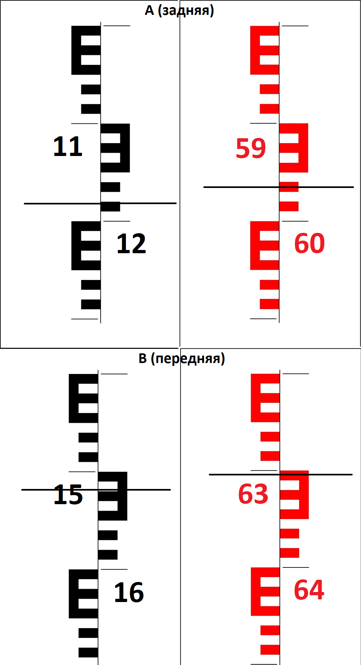

4) Заполнить журнал нивелирования, написать, как выполняется контроль измерений на станции
№  Стан-  ций | Номера  пикетов | Отсчеты по рейке |  | Превышение, мм | Среднее  превышение, мм
№  Стан-  ций | Номера  пикетов | задний | передний
 | ПК 1 | 0578
1 |  | 5381
 | ПК 2 |  | 1691
 |  |  | 6493
 | ПК 3 | 1108
2 |  | 5912
 | ПК 4 |  | 0423
 |  |  | 5225

5) Описать порядок выноса точки на заданную отметку (с рисунком). Исходные данные:
Н репера = 101,134 м
Н проектная =101,327 м
Отсчет по рейке а=603 мм

